
Gestión Catastral
Procedimientos base para la gestión de un sistema de nomenclatura urbana
Versión 1
Fecha de elaboración: diciembre de 2025
Contenido
1. CONTEXTO 4
2. OBJETIVO 4
3. ALCANCE 4
4. REFERENCIAS NORMATIVAS 5
5. DEFINICIONES 5
6. NOMENCLATURA URBANA 6
6.1. Adopción del modelo de nomenclatura urbana 7
6.2. Asignación y Actualización de Nomenclatura Urbana 10
6.3. Generación de certificados de nomenclatura urbana 13
6.3.1. Generación de certificados de nomenclatura urbana – trámite en línea 14
6.3.2. Generación de certificados de nomenclatura urbana - trámite parcialmente automatizado 17
6.3.3. Generación de certificados de nomenclatura urbana - trámite presencial 21
6.4. Materialización de nomenclatura urbana 24
6.5. Disposición de información a otras entidades 27
6.6. Consumo de información de otras entidades 30
7. Anexos 33

CONTROL DE VERSIONES
VERSIÓN | FECHA | ELABORADO POR | MOTIVO
1 | 2025/12/18 | Dra. Ligia Elvira González Martínez - Consultora en Nomenclatura Urbana.  Luisa Fernanda Camacho Avendaño - Consultora procesos y procedimientos | Creación inicial del documento

CONTEXTO
El presente procedimiento ha sido desarrollado en el marco del Programa para el Fortalecimiento de Gobiernos Subnacionales en la Administración de Tierras y Gestión Fiscal en Colombia – CiuData, una iniciativa del Banco Mundial orientada a fortalecer las capacidades institucionales de los municipios en materia de gestión del suelo y desarrollo urbano.
Su diseño estuvo a cargo del equipo consultor de CiuData+ y se fundamenta en el marco normativo vigente, y el resultado del diagnóstico realizado en los seis (6) municipios del programa: Popayán, Pereira, Becerril, Galapa, Anapoima y Cartago.
Su estructura y enfoque permiten que funcione como un procedimiento tipo, adaptable a las condiciones de los municipios del país interesados en fortalecer su gestión territorial a través de la gestión de su nomenclatura urbana.

OBJETIVO
Adoptar, asignar, actualizar, certificar, disponer y materializar la nomenclatura urbana en el territorio municipal, garantizando la identificación unívoca y estandarizada de vías, predios y espacios públicos, como soporte para la gestión territorial, la planeación urbana, la prestación de servicios públicos y la administración del catastro.

ALCANCE
El presente procedimiento aplica a todos los municipios y distritos del territorio colombiano que adopten o actualicen su modelo de nomenclatura urbana, conforme a lo establecido en la Ley 388 de 1997, el Decreto 1077 de 2015 y las resoluciones técnicas del Instituto Geográfico Agustín Codazzi (IGAC).

Está dirigido principalmente a las Secretarías de Planeación municipales o quienes hagan sus veces, en coordinación con las dependencias responsables de la gestión catastral, infraestructura, servicios públicos y tecnologías de la información.

El procedimiento abarca desde la adopción del modelo de nomenclatura urbana hasta la asignación, ajuste o depuración, certificación, materialización y disposición de la información a otras entidades, incluyendo la actualización periódica de los datos.

Su aplicación busca garantizar que todos los municipios cuenten con una nomenclatura urbana única, actualizada, interoperable y disponible para el uso ciudadano, institucional y territorial, contribuyendo a la gestión ordenada y sostenible del suelo urbano.

REFERENCIAS NORMATIVAS
A continuación se citan las referencias normativas relacionadas con el presente procedimiento:
- Ley 88 de 1947 “Sobre fomento del desarrollo urbano del municipio y se dictan otras disposiciones”.
- Ley 136 de 1994 “Por la cual se dictan normas tendientes a modernizar la organización y el funcionamiento de los municipios”.
- Ley 388 de 1997: "Por la cual se modifica la Ley 9ª de 1989, y la Ley 3ª de 1991 y se dictan otras disposiciones". Esta ley establece los fundamentos para el ordenamiento territorial en Colombia, incluyendo la declaratoria de desarrollo y construcción prioritaria. ​
- Decreto 1077 de 2015: "Por medio del cual se expide el Decreto Único Reglamentario del Sector Vivienda, Ciudad y Territorio". Este decreto compila y unifica la normativa relacionada con el sector de vivienda y ordenamiento territorial. ​

DEFINICIONES
A continuación, la lista de conceptos relacionados con el procedimiento para facilitar su interpretación y lectura:
Acto administrativo de nomenclatura: Disposición de carácter general expedida por la autoridad competente del municipio (concejo municipal o alcalde, según delegación), mediante la cual se adopta formalmente el modelo y manual de nomenclatura urbana, así como la malla vial oficial, con el fin de dotar al municipio de un sistema de identificación territorial estandarizado y vinculante para todos los trámites administrativos, urbanísticos y catastrales.

Certificado de nomenclatura urbana: Documento oficial que acredita la nomenclatura asignada a un predio o dirección dentro del municipio, emitido por la autoridad competente.

Malla vial: Representación cartográfica de la red de vías de un municipio, que constituye la base para la asignación y actualización de la nomenclatura urbana.

Manual de nomenclatura: Documento técnico adoptado por la administración municipal que establece los lineamientos, criterios, para la asignación, actualización y materialización de la nomenclatura urbana en el territorio municipal, en armonía con el modelo de nomenclatura definido por el Instituto Geográfico Agustín Codazzi (IGAC) y los estándares de interoperabilidad del Ministerio de Tecnologías de la Información y las Comunicaciones (MinTIC).

Materialización de la nomenclatura urbana: Proceso físico de instalación, reposición o actualización de placas viales y domiciliarias en el territorio municipal, conforme a las especificaciones técnicas establecidas por el municipio.

Nomenclatura urbana: Conjunto de caracteres alfanuméricos afianzados como convención colectiva, los cuales designan vías y predios de la ciudad. La nomenclatura está diseñada para ser usada en el registro de predios por parte de las autoridades públicas y en la orientación espacial por parte de sus habitantes. Ésta debe cumplir características como: Universalidad, unicidad y no repetición, flexibilidad y expansibilidad, claridad y autocontención, precisión y exactitud, consistencia, legitimidad y oficialidad. Para la identificación de las vías y predios, el sistema de nomenclatura urbana cuenta con dos componentes: Nomenclatura Vial y Nomenclatura Domiciliaria.

Nomenclatura Vial: Corresponde a la identificación alfanumérica que se da a las vías peatonales y vehiculares.
Nomenclatura domiciliaria: Es la identificación asignada al acceso de un predio, determinada por la vía sobre la cual tiene frente y el número de placa.

NOMENCLATURA URBANA
A continuación se describen las etapas del proceso:
- Adopción del modelo de nomenclatura urbana
- Asignación y actualización de nomenclatura urbana
- Generación de certificados de nomenclatura urbana
- Materialización de nomenclatura urbana
- Disposición de información a otras entidades
- Consumo de información de otras entidades
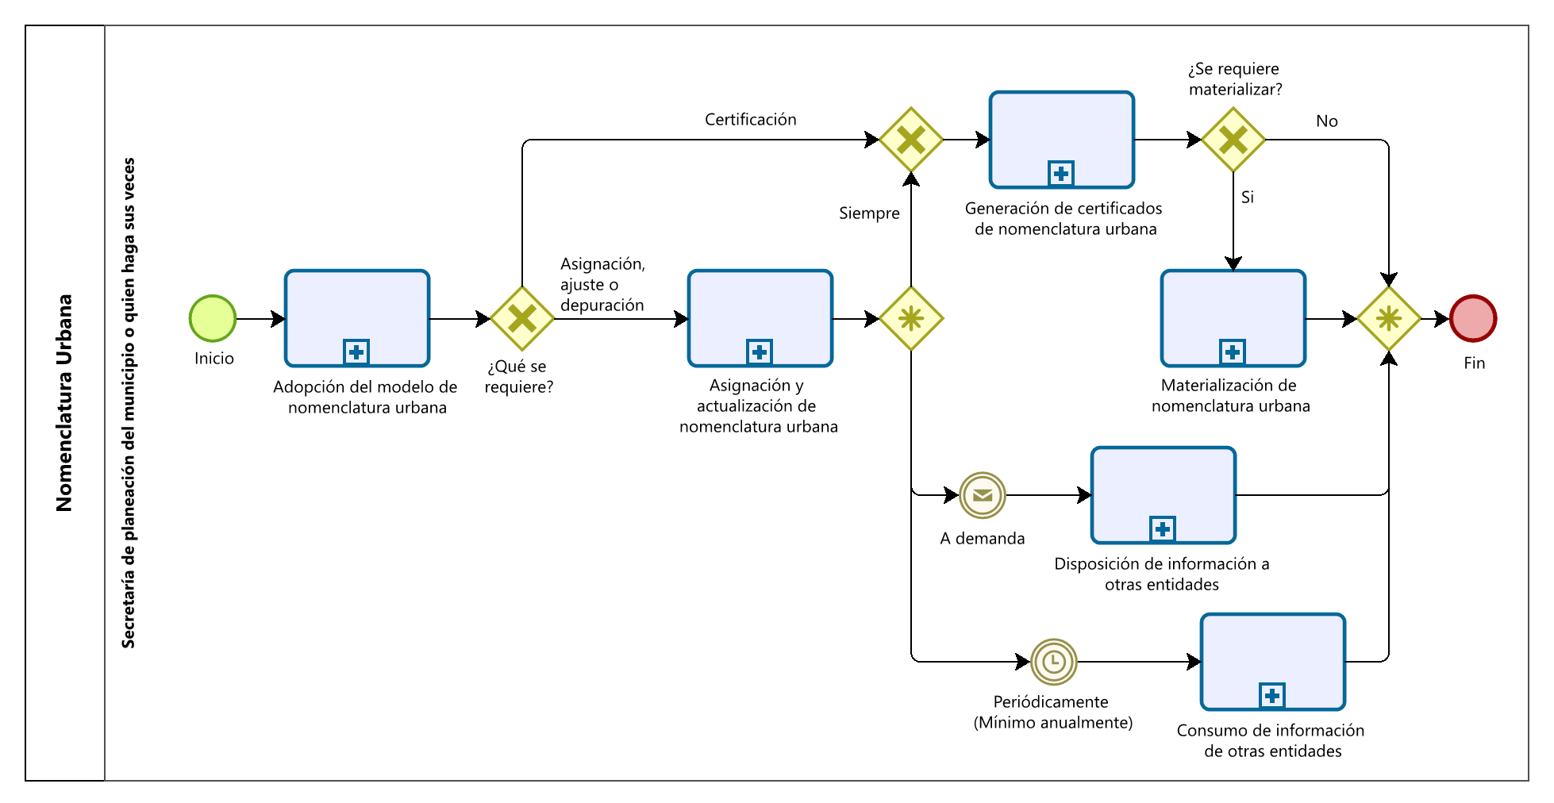

Adopción del modelo de nomenclatura urbana
El presente proceso aplica para los municipios que deban formalizar la adopción de su sistema de nomenclatura urbana, el manual de nomenclatura urbana y la elaboración de la malla vial oficial.
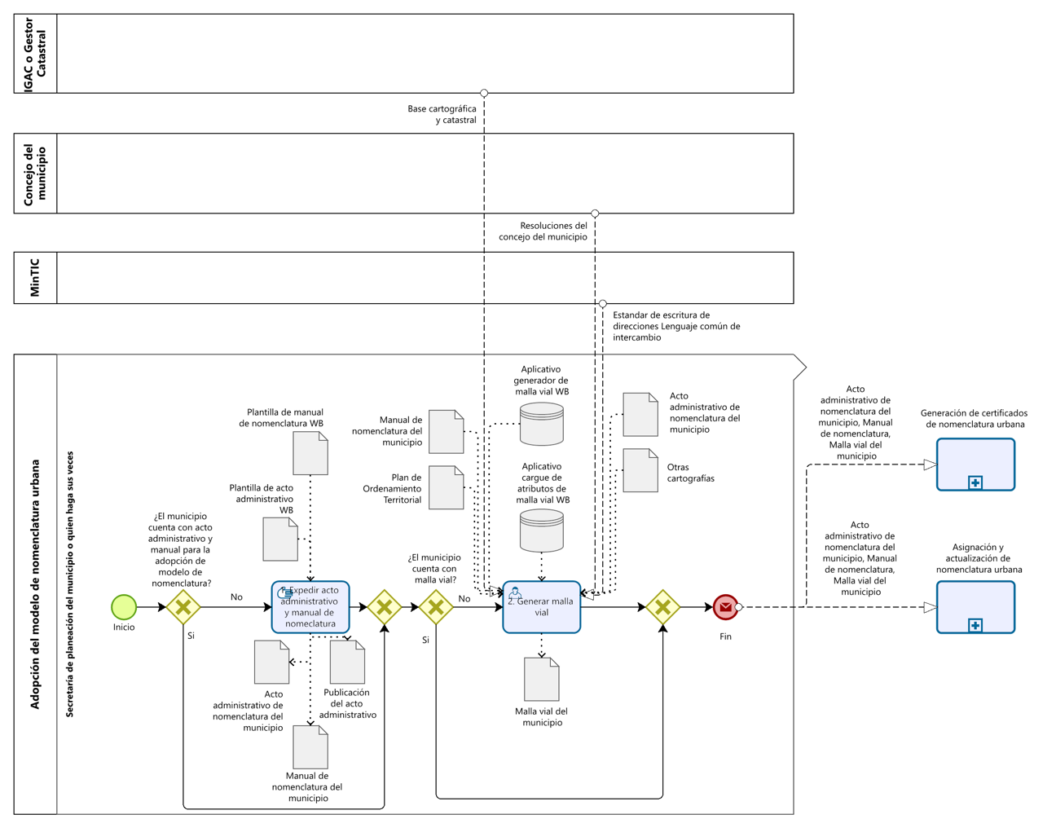
NO. | ACTIVIDAD | DESCRIPCIÓN | RESPONSABLE | REGISTRO
 | ¿El municipio cuenta con acto administrativo y manual para la adopción de modelo de nomenclatura? | No, continuar con actividad 1.  Si, continuar con actividad 2. | Secretaría de planeación del municipio o quien haga sus veces
1 | Expedir acto administrativo y manual de nomenclatura | Elaborar el proyecto del acto administrativo y el manual de nomenclatura urbana utilizando las plantillas oficiales del Banco Mundial en el marco del programa CiuData+.  Estas incluyen:  Plantilla de acto administrativo: que orienta la estructura jurídica y los considerandos técnicos requeridos para la adopción del modelo.  Plantilla de manual de nomenclatura: que define el formato y los contenidos mínimos del documento técnico, conforme a los lineamientos del Instituto Geográfico Agustín Codazzi (IGAC) y el Ministerio de Tecnologías de la Información y las Comunicaciones (MinTIC).  A partir de estas plantillas, adaptar los documentos a la realidad territorial del municipio, incorporando la correspondencia con la base cartográfica y catastral, y la articulación con el Plan de Ordenamiento Territorial (POT).  Verificar que los documentos cumplan con los criterios de estandarización del Lenguaje Común de Intercambio (LCI) definido por MinTIC, garantizando la interoperabilidad de la información de direcciones y nomenclaturas urbanas.  Someter el proyecto de acto administrativo a revisión jurídica por parte de la Oficina Asesora Jurídica del municipio, asegurando la validez de su contenido y su conformidad con las competencias municipales establecidas en la Ley 136 de 1994 y la Ley 388 de 1997.  Gestionar la firma del acto por parte del alcalde o autoridad delegada y realizar su publicación en el medio oficial dispuesto por la administración municipal.  Una vez expedido el acto administrativo, formalizar la adopción del modelo y manual de nomenclatura urbana como instrumentos de referencia obligatoria para los procesos de asignación, actualización, certificación y materialización de la nomenclatura urbana. | Secretaría de planeación del municipio o quien haga sus veces | Acto administrativo para adopción de modelo de nomenclatura urbana del municipio  Manual de nomenclatura del municipio
2 | Generar malla vial | Generar la malla vial oficial del municipio utilizando el Aplicativo Generador de Malla Vial, dispuesto por el Banco Mundial en el marco del programa CiuData+, conforme a los lineamientos técnicos definidos por el Instituto Geográfico Agustín Codazzi (IGAC) y al Estándar de Escritura de Direcciones – Lenguaje Común de Intercambio (LCI) del Ministerio de Tecnologías de la Información y las Comunicaciones (MinTIC).  Cargar en el aplicativo la base cartográfica y catastral oficial suministrada por el IGAC o el gestor catastral, asegurando que incluya la red vial completa del perímetro urbano y de expansión, con su respectiva jerarquización (arterial, intermedia y local).  Incorporar los atributos técnicos requeridos (Nombre vía, tipo de vía, número, cuadrante, vía generadora y localización geográfica) mediante el Aplicativo de Carga de Atributos de Malla Vial, garantizando la coherencia con el Plan de Ordenamiento Territorial (POT) y con las resoluciones del concejo municipal que definan la estructura vial.  Verificar la consistencia topológica y la conectividad de la red mediante los controles de validación integrados en el aplicativo, corrigiendo posibles discontinuidades o duplicidades de tramos.  Una vez generada la malla vial, registrarla en el repositorio institucional del municipio para su uso en los diferentes procesos en que sea requerida.  Según necesidad, continuar con proceso “Generación de certificados de nomenclatura urbana” o “Asignación y actualización de nomenclatura urbana”. | Secretaría de planeación del municipio o quien haga sus veces | Malla vial del municipio

Asignación y Actualización de Nomenclatura Urbana
El presente proceso aplica cuando una persona (natural o jurídica) solicita la asignación o actualización de una nomenclatura urbana en el municipio.
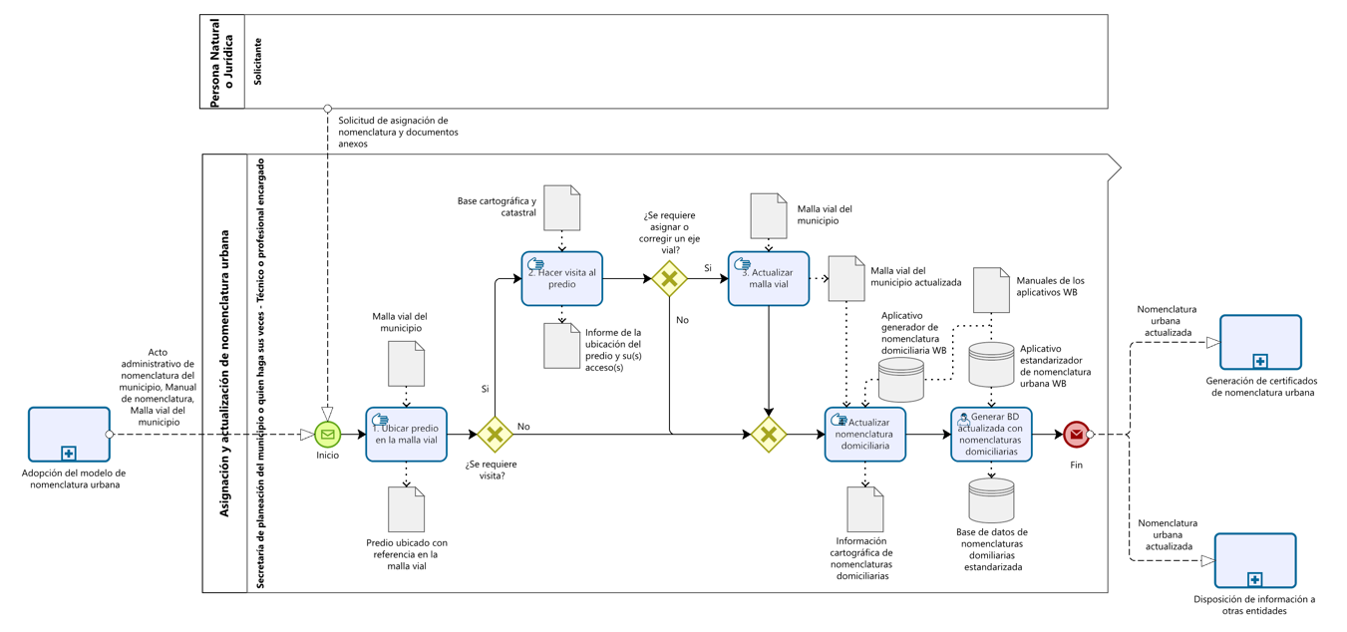
NO. | ACTIVIDAD | DESCRIPCIÓN | RESPONSABLE | REGISTRO
1 | Ubicar predio en la malla vial | Recibir la solicitud de asignación o actualización de nomenclatura urbana y los documentos anexos por los medios habilitados (presencial, en línea, por correo electrónico, etc.).  Ubicar el predio en la malla vial oficial del municipio, verificando la existencia del eje vial correspondiente y la coherencia con la base cartográfica y catastral.  El técnico o profesional encargado debe determinar si se requiere verificación en campo para validar el acceso o la correspondencia de la dirección solicitada.  Si se requiere visita, continuar con la Actividad 2.  Si no se requiere visita, continuar con la Actividad 4. | Secretaría de planeación del municipio o quien haga sus veces | Predio ubicado con referencia en la malla vial
2 | Hacer visita al predio | Realizar la verificación en campo del predio solicitado, para constatar su ubicación, accesos, límites y correspondencia con la información registrada en la base cartográfica.  Registrar los hallazgos mediante informe técnico de ubicación, con registro fotográfico y coordenadas geográficas de acceso.  Determinar si el predio requiere ajuste de eje vial o asignación de un nuevo tramo en la malla.  Si requiere ajuste o corrección de eje vial, continuar con la Actividad 3.  Si no requiere ajuste o corrección de eje vial, continuar con la Actividad 4. | Secretaría de planeación del municipio o quien haga sus veces | Informe de la ubicación del predio y su(s) acceso(s)
3 | Actualizar malla vial | Ingresar a la malla vial del municipio para registrar los ajustes, adiciones o correcciones de los ejes viales identificados durante la visita o revisión técnica.  Validar la conectividad y continuidad topológica de la red antes de consolidar la versión actualizada de la malla vial del municipio.  Actualizar los atributos de la red vial (tipo, nombre, número, vía generadora) mediante el Aplicativo de Carga de Atributos, garantizando su coherencia con el Plan de Ordenamiento Territorial (POT) y la cartografía base del municipio. | Secretaría de planeación del municipio o quien haga sus veces | Malla vial del municipio actualizada
4 | Actualizar nomenclatura domiciliaria | Utilizar el Aplicativo Generador de Nomenclatura urbana para asignar o actualizar las direcciones de los predios según la malla vial vigente y acorde con los parámetros definidos en el Manual de nomenclatura urbana del municipio, ajustando o actualizando la capa de puntos de nomenclatura domiciliaria.  Verificar la coherencia de la numeración, corregir duplicidades y generar la información cartográfica de nomenclaturas domiciliarias actualizadas. | Secretaría de planeación del municipio o quien haga sus veces | Información cartográfica de nomenclaturas domiciliarias
5 | Generar base de datos actualizada con nomenclaturas domiciliarias | Consolidar la información de nomenclaturas domiciliarias actualizadas en la base de datos estandarizada utilizando el Aplicativo Estandarizador de Nomenclatura Urbana dispuesto por el Banco Mundial.  Verificar que los registros cumplan con el formato del Lenguaje Común de Intercambio (LCI) definido por el MinTIC y que los datos se integren correctamente con la base cartográfica del municipio.  Finalmente, actualizar la base en el repositorio institucional del municipio.  Continuar con el proceso “Generación de certificados de nomenclatura urbana” y/o “Disposición de información a otras entidades” según necesidad. | Secretaría de planeación del municipio o quien haga sus veces | Base de datos de nomenclaturas domiciliarias estandarizada

Generación de certificados de nomenclatura urbana
El presente procedimiento aplica cuando una persona natural o jurídica solicita la expedición de un certificado de nomenclatura urbana asociado a un predio existente, o cuando se requiere emitir la certificación de nomenclatura de un predio cuya dirección ha sido recientemente asignada o actualizada conforme al anterior proceso.
La generación de certificados de nomenclatura urbana puede realizarse mediante distintos mecanismos, de acuerdo con las capacidades tecnológicas y administrativas del municipio:
- Generación de certificados – trámite en línea: aplica para los municipios que cuentan con un sistema electrónico completamente automatizado, a través del cual el solicitante puede tramitar y obtener el certificado de manera inmediata desde la sede electrónica de la entidad.
- Generación de certificados – trámite parcialmente automatizado: aplica para los municipios que disponen de un mecanismo semiautomatizado para la generación de certificados a partir de la malla vial oficial. Este proceso puede implementarse utilizando la Base de Datos de Generación de Certificados (Google Sheets) y los aplicativos dispuestos por el Banco Mundial en el marco del Programa CiuData+.
- Generación de certificados – trámite presencial: aplica para los municipios que realizan la expedición de certificados mediante atención presencial, siguiendo el procedimiento manual establecido por la Secretaría de Planeación Municipal o quien haga sus veces.
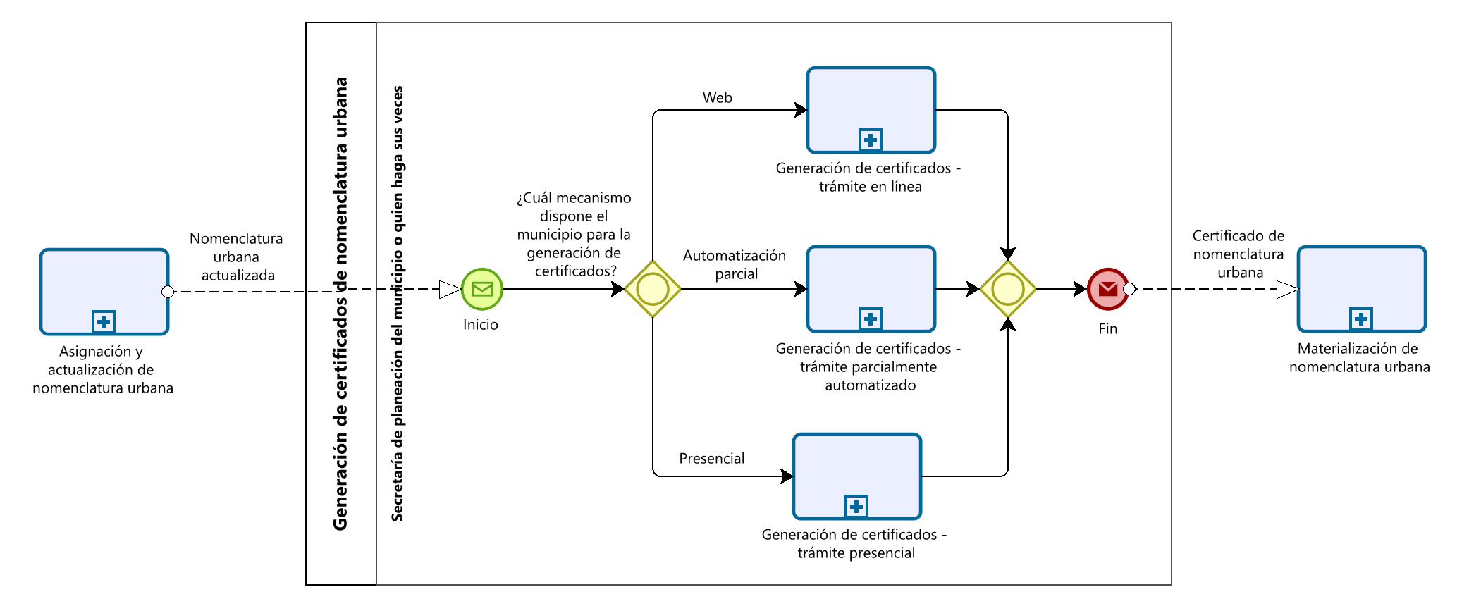

Generación de certificados de nomenclatura urbana – trámite en línea
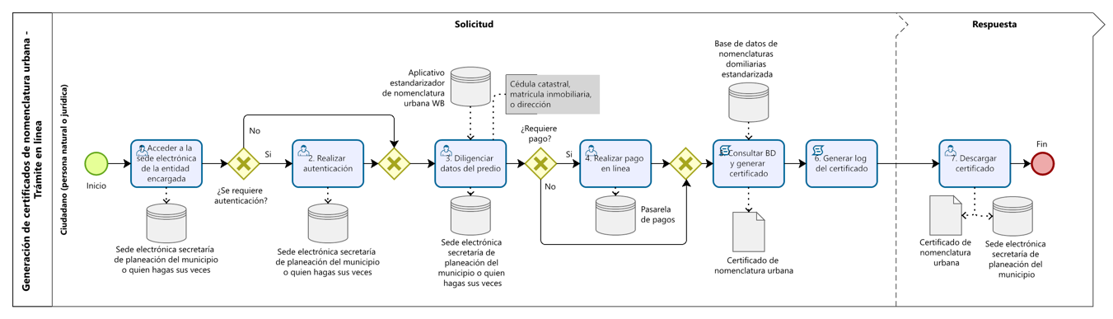

NO. | ACTIVIDAD | DESCRIPCIÓN | RESPONSABLE | REGISTRO
1 | Acceder a la sede electrónica de la entidad encargada | Ingresar a la sede electrónica de la Secretaría de Planeación Municipal o de la entidad que haga sus veces, mediante el portal web dispuesto para trámites y servicios en línea.  El ciudadano (persona natural o jurídica) selecciona la opción de “Generación de certificado de nomenclatura urbana” e inicia el proceso de solicitud digital.  El sistema valida la disponibilidad del servicio y muestra los requisitos y condiciones del trámite.  ¿Se requiere autenticación?  Si, continuar con actividad 2  No, continuar con actividad 3. | Ciudadano (persona natural o jurídica)
2 | Realizar autenticación | Efectuar la autenticación digital del solicitante mediante los mecanismos dispuestos en la sede electrónica, los cuales pueden incluir autenticación a través del servicio ciudadano de autenticación digital o identificación a través del sistema propio del municipio.  La autenticación garantiza la trazabilidad y validez jurídica de la solicitud, conforme a la Ley 527 de 1999 y el Decreto 620 de 2020 sobre trámites electrónicos. | Ciudadano (persona natural o jurídica)
3 | Diligenciar datos del predio | Registrar en el formulario electrónico los datos requeridos del predio:  número predial, matrícula inmobiliaria o dirección.  El sistema consulta automáticamente la información de la Base de Datos de Nomenclaturas Domiciliarias Estandarizada para verificar la existencia de la dirección.  ¿Requiere pago?  Si, continuar con actividad 4  No, continuar con actividad 5 | Ciudadano (persona natural o jurídica)
4 | Realizar pago en línea | Efectuar el pago electrónico del trámite a través de la pasarela de pagos integrada en la sede electrónica, conforme a las tarifas vigentes definidas por el municipio.  El sistema valida la transacción y genera el soporte digital de pago, el cual se asocia automáticamente a la solicitud. | Ciudadano (persona natural o jurídica) | Soporte de pago en línea
5 | Consultar BD y generar certificado | El sistema de información del municipio consulta la Base de Datos de Nomenclaturas Domiciliarias Estandarizada, valida la información del predio y genera automáticamente el certificado de nomenclatura urbana con los datos oficiales registrados.  El documento es firmado electrónicamente por la autoridad competente y almacenado en la sede electrónica para descarga inmediata. | Sistema de información del municipio
6 | Generar log del certificado | Registrar automáticamente en el sistema de información municipal el log del certificado emitido, incluyendo número de radicado, fecha, hora, usuario solicitante y código de validación.  Este registro garantiza la trazabilidad, consulta posterior y control institucional del trámite. | Sistema de información del municipio
7 | Descargar certificado | El ciudadano podrá descargar el certificado de nomenclatura urbana, en formato digital (.pdf).  El documento debe incluir firma electrónica y puede contener código de verificación para su consulta posterior.  El ciudadano puede imprimirlo o compartirlo según los fines del trámite urbanístico, notarial o catastral.  Continuar con el proceso “Materialización de nomenclatura urbana” y/o “Disposición de información a otras entidades” según necesidad. | Ciudadano (persona natural o jurídica) | Certificado de nomenclatura urbana

Generación de certificados de nomenclatura urbana - trámite parcialmente automatizado
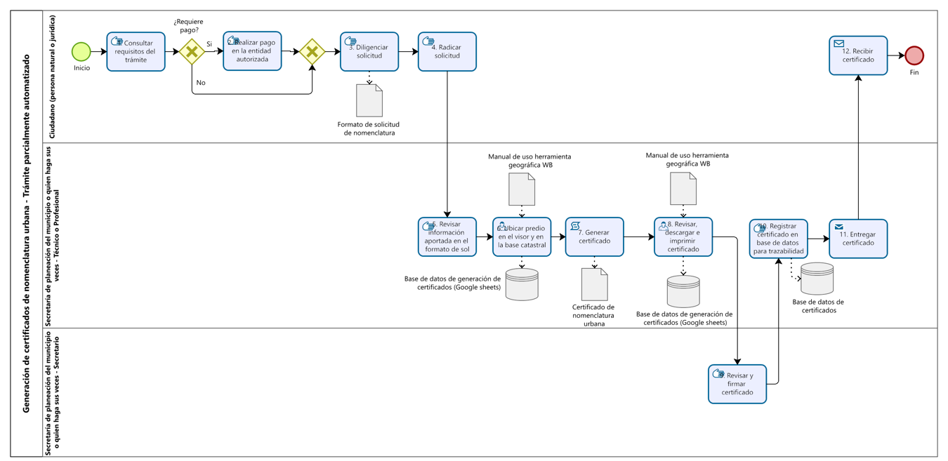
NO. | ACTIVIDAD | DESCRIPCIÓN | RESPONSABLE | REGISTRO
1 | Consultar requisitos del trámite | El Ciudadano debe revisar los requisitos, formatos y condiciones del trámite publicados por la Secretaría de Planeación del municipio o quien haga sus veces.  El ciudadano identifica los documentos necesarios y verifica si el trámite genera pago, conforme a las tarifas definidas por el municipio.  Para consultar los requisitos del trámite, el ciudadano puede consultarlos a través de SUIT o gov.co.  ¿Requiere pago?  Si, continuar con actividad 2  No, continuar con actividad 3. | Ciudadano (persona natural o jurídica)
2 | Realizar pago en la entidad autorizada | El Ciudadano debe efectuar el pago del trámite en la entidad financiera o canal autorizado, de acuerdo con el valor y las instrucciones definidas por el municipio.  Se debe conservar el soporte de pago para adjuntarlo posteriormente en la solicitud. | Ciudadano (persona natural o jurídica)
3 | Diligenciar solicitud | El Ciudadano debe diligenciar el formato de solicitud de nomenclatura urbana definido por el municipio con la información requerida del predio (dirección, número predial nacional, matrícula inmobiliaria o ubicación referenciada).  Adjuntar los documentos de soporte y, en caso de aplicar, el comprobante de pago.  El formato diligenciado constituye la base para la radicación formal del trámite. | Ciudadano (persona natural o jurídica) | Formato de solicitud de nomenclatura
4 | Radicar solicitud | El Ciudadano debe presentar la solicitud completa ante la Secretaría de Planeación del municipio o la dependencia encargada.  El trámite se registra en el sistema o planilla de control de radicaciones definida por el municipio, asignando número de radicado y fecha.  La solicitud pasa a revisión técnica por parte del área encargada. | Ciudadano (persona natural o jurídica)
5 | Revisar información aportada en el formato de solicitud | El Técnico o Profesional de la Secretaría de planeación del municipio o quien haga sus veces debe analizar la información presentada por el solicitante para verificar su completitud y coherencia.  Si es necesario, debe solicitar ajustes o información adicional.  Una vez validada la información, registrar el caso en la Base de Datos de Generación de Certificados (Google Sheets) dispuesta por el Banco Mundial. | Secretaría de planeación del municipio o quien haga sus veces - Técnico o Profesional
6 | Ubicar predio en el visor y en la base catastral | El Técnico o Profesional de la Secretaría de planeación del municipio o quien haga sus veces debe ubicar el predio en la base de datos catastral y registrarlo en la base de datos de generación de certificados de Google sheets).  Nota: Consultar el manual de uso de la herramienta geográfica diseñada por el WBG. | Secretaría de planeación del municipio o quien haga sus veces - Técnico o Profesional | Base de datos de generación de certificados (Google sheets)
7 | Generar certificado | Una vez registrada la información del predio, Google sheets genera de manera automática el borrador del certificado.  Nota: Consultar el manual de uso de la herramienta geográfica diseñada por el WBG. | Secretaría de planeación del municipio o quien haga sus veces - Técnico o Profesional | Certificado de nomenclatura urbana
8 | Revisar, descargar e imprimir certificado | El Técnico o Profesional de la Secretaría de planeación del municipio o quien haga sus veces debe revisar, ajustar si es requerido, descargar e imprimir el certificado para firma.  Nota: Si el municipio cuenta con firmas electrónicas, hacer uso del mecanismo disponible para ello. | Secretaría de planeación del municipio o quien haga sus veces - Técnico o Profesional | Base de datos de generación de certificados (Google sheets)
9 | Revisar y firmar certificado | El (la) Secretario(a) o jefe de área encargada, de la Secretaría de planeación del municipio o quien haga sus veces debe revisar y firmar el certificado a través del mecanismo definido en el municipio (firma física, digital o electrónica). | Secretaría de planeación del municipio o quien haga sus veces – Secretario(a)
10 | Registrar certificado en base de datos para trazabilidad | El Técnico o Profesional de la Secretaría de planeación del municipio o quien haga sus veces debe registrar el certificado generado en la base de datos para contar con trazabilidad de su expedición.  Nota: Es clave por trazabilidad que exista una base de datos donde se registren los certificados generados, que como mínimo cuente con la dirección y datos del solicitante. | Secretaría de planeación del municipio o quien haga sus veces - Técnico o Profesional | Base de datos de certificados
11 | Entregar certificado | El Técnico o Profesional de la Secretaría de planeación del municipio o quien haga sus veces, debe entregar el certificado al solicitante a través de los mecanismos establecidos por el municipio.  Nota: Como buena práctica, es recomendable generar trazabilidad de su entrega en el sistema de gestión documental del municipio. | Secretaría de planeación del municipio o quien haga sus veces - Técnico o Profesional
12 | Recibir certificado | El Ciudadano (persona natural o jurídica) recibe el certificado de nomenclatura a través del mecanismo definido por el municipio.  Continuar con el proceso “Materialización de nomenclatura urbana” y/o “Disposición de información a otras entidades” según necesidad. | Ciudadano (persona natural o jurídica)

Generación de certificados de nomenclatura urbana - trámite presencial
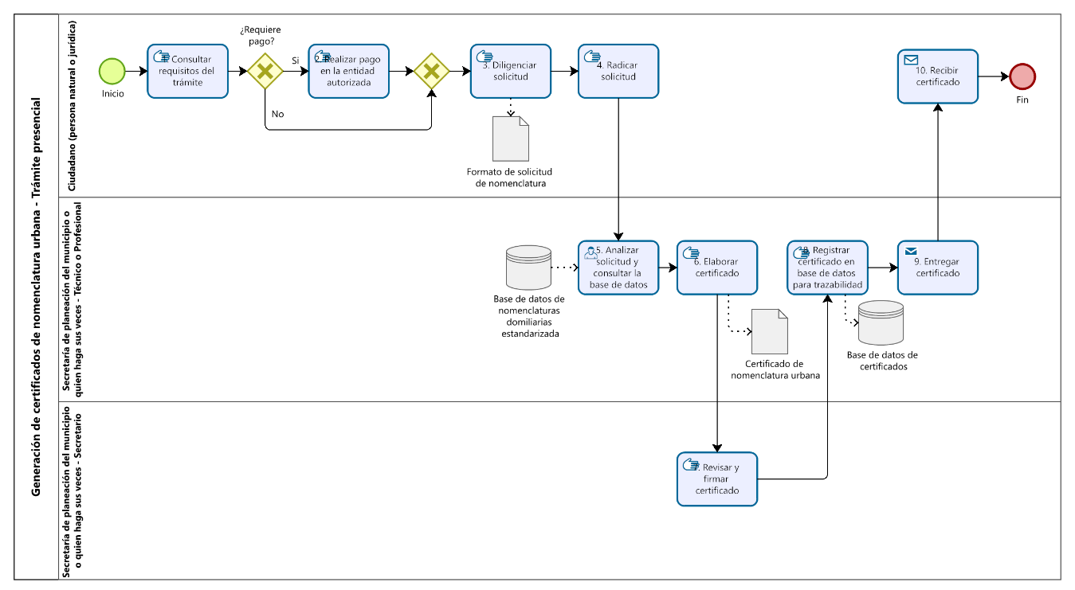
NO. | ACTIVIDAD | DESCRIPCIÓN | RESPONSABLE | REGISTRO
1 | Consultar requisitos del trámite | El Ciudadano debe revisar los requisitos, formatos y condiciones del trámite publicados por la Secretaría de Planeación del municipio o quien haga sus veces.  El ciudadano identifica los documentos necesarios y verifica si el trámite genera pago, conforme a las tarifas definidas por el municipio.  Para consultar los requisitos del trámite, el ciudadano puede consultarlos a través de SUIT o gov.co.  ¿Requiere pago?  Si, continuar con actividad 2  No, continuar con actividad 3. | Ciudadano (persona natural o jurídica)
2 | Realizar pago en la entidad autorizada | El Ciudadano debe efectuar el pago del trámite en la entidad financiera o canal autorizado, de acuerdo con el valor y las instrucciones definidas por el municipio.  Se debe conservar el soporte de pago para adjuntarlo posteriormente en la solicitud. | Ciudadano (persona natural o jurídica)
3 | Diligenciar solicitud | El Ciudadano debe diligenciar el formato de solicitud de nomenclatura urbana definido por el municipio con la información requerida del predio (dirección, número predial nacional, matrícula inmobiliaria o ubicación referenciada).  Adjuntar los documentos de soporte y, en caso de aplicar, el comprobante de pago.  El formato diligenciado constituye la base para la radicación formal del trámite. | Ciudadano (persona natural o jurídica) | Formato de solicitud de nomenclatura
4 | Radicar solicitud | El Ciudadano debe presentar la solicitud completa ante la Secretaría de Planeación del municipio o la dependencia encargada.  El trámite se registra en el sistema o planilla de control de radicaciones definida por el municipio, asignando número de radicado de entrada y fecha.  La solicitud pasa a revisión técnica por parte del área encargada. | Ciudadano (persona natural o jurídica)
5 | Analizar solicitud y consultar la base de datos | El Técnico o Profesional de la Secretaría de planeación del municipio o quien haga sus veces debe analizar la información presentada por el solicitante para verificar su completitud y coherencia.  Si es necesario, debe solicitar ajustes o información adicional.  Posteriormente debe consultar la nomenclatura solicitada en la base de datos de nomenclaturas domiciliarias estandarizada por el municipio. | Secretaría de planeación del municipio o quien haga sus veces - Técnico o Profesional
6 | Elaborar certificado | El Técnico o Profesional de la Secretaría de planeación del municipio o quien haga sus veces debe elaborar el certificado de nomenclatura urbana conforme a la información registrada en la base de datos estandarizada. | Secretaría de planeación del municipio o quien haga sus veces - Técnico o Profesional | Certificado de nomenclatura urbana
7 | Revisar y firmar certificado | El (la) Secretario(a) o Jefe de área encargada, de la Secretaría de planeación del municipio o quien haga sus veces, debe revisar y firmar el certificado a través del mecanismo definido en el municipio (firma física, digital o electrónica). | Secretaría de planeación del municipio o quien haga sus veces – Secretario(a)
8 | Registrar certificado en base de datos para trazabilidad | El Técnico o Profesional de la Secretaría de planeación del municipio o quien haga sus veces debe registrar el certificado generado en la base de datos para contar con trazabilidad de su expedición.  Nota: Es clave por trazabilidad que exista una base de datos donde se registren los certificados generados, que como mínimo cuente con: la dirección y datos del solicitante. | Secretaría de planeación del municipio o quien haga sus veces - Técnico o Profesional | Base de datos de certificados
9 | Entregar certificado | El Técnico o Profesional de la Secretaría de planeación del municipio o quien haga sus veces debe entregar el certificado al solicitante a través de los mecanismos establecidos por el municipio.  El trámite se registra en el sistema o planilla de control de radicaciones definida por el municipio, asignando número de radicado de salida y fecha. | Secretaría de planeación del municipio o quien haga sus veces - Técnico o Profesional
10 | Recibir certificado | El Ciudadano (persona natural o jurídica) recibe el certificado de nomenclatura a través del mecanismo definido por el municipio.  Continuar con el proceso “Materialización de nomenclatura urbana” y/o “Disposición de información a otras entidades” según necesidad. | Ciudadano (persona natural o jurídica)

Materialización de nomenclatura urbana
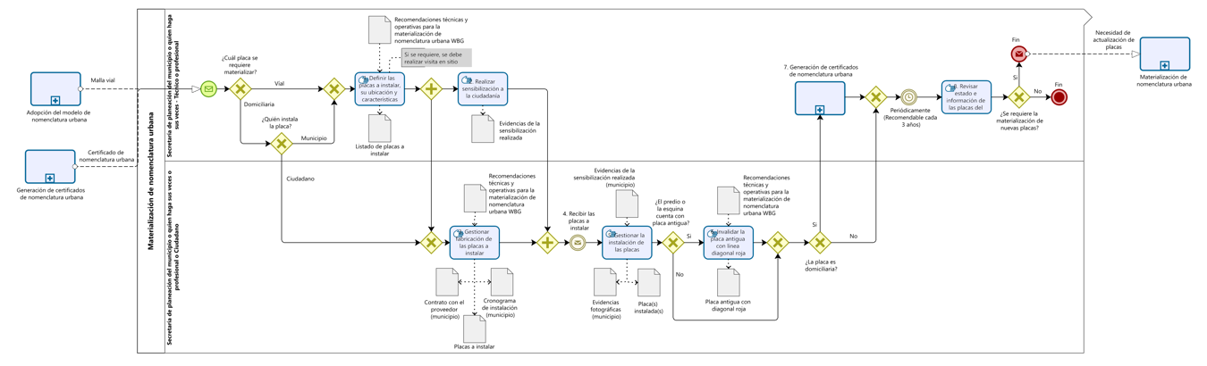
NO. | ACTIVIDAD | DESCRIPCIÓN | RESPONSABLE | REGISTRO
0 | ¿Cuál placa se requiere materializar? | Vial, continuar con actividad 1  Domiciliaria, definir, ¿Quién instala la placa?  - Municipio, continuar con actividad 1  - Ciudadano, continuar con actividad 3
1 | Definir las placas a instalar, su ubicación y características | El Técnico o Profesional de la Secretaría de planeación del municipio o quien haga sus veces debe definir las placas a instalar, su ubicación o características conforme a las recomendaciones técnicas y operativas para la materialización de la nomenclatura en el municipio.  Si se requiere, debe realizar una visita en sitio para comprobar ubicación y demás requisitos y/o limitaciones para la instalación.  Nota: Se recomienda consultar el documento de Recomendaciones técnicas y operativas para la materialización de la nomenclatura en el municipio emitido por el WBG. | Secretaría de planeación del municipio o quien haga sus veces - Técnico o Profesional | Listado de placas a instalar
2 | Realizar sensibilización a la ciudadanía | La Secretaría de planeación del municipio o quien haga sus veces debe realizar una sensibilización a la ciudadanía para informar sobre el cronograma de instalación de las placas; principalmente, cuando la instalación implica la intervención de sus predios. | Secretaría de planeación del municipio o quien haga sus veces - Técnico o Profesional | Evidencias de la sensibilización realizada
3 | Gestionar fabricación de las placas a instalar | La Secretaría de planeación del municipio debe gestionar la fabricación de las placas a instalar, mediante un contrato con un proveedor y definir el cronograma de instalación.  Por su parte, cuando la responsabilidad de instalación de las placas domiciliarias recae sobre el ciudadano, este debe gestionar su fabricación conforme a las Recomendaciones técnicas y operativas para la materialización de la nomenclatura definidos en el municipio. | Secretaría de planeación del municipio o quien haga sus veces - Técnico o Profesional  ó Ciudadano | Contrato con el proveedor (municipio)  Cronograma de instalación (municipio)  Placa(s) a instalar.
4 | Recibir las placas a instalar | Una vez el proveedor entrega la(s) placa(s) conforme al plazo establecido, ya sea al ciudadano o a la Secretaría de planeación del municipio o quien haga sus veces; esta(e) debe recibirlas a satisfacción y comprobar que cumplan con los parámetros técnicos y operativos para la materialización de la nomenclatura definidos en el municipio. | Secretaría de planeación del municipio o quien haga sus veces - Técnico o Profesional  ó Ciudadano
5 | Gestionar la instalación de las placas | El ciudadano o a la Secretaría de planeación del municipio o quien haga sus veces, debe gestionar la instalación de la(s) placa(s) en la ubicación definida.  Nota: Cuando la instalación es realizada por la secretaría de planeación del municipio, se recomienda dejar evidencia fotográfica de la instalación para posterior trazabilidad.  ¿el predio o esquina cuenta con placa antigua?  Si, continuar con actividad 6.  No, continuar con siguiente pregunta: ¿la placa es domiciliaria?  - Si, continuar con actividad 7.  - No, continuar con actividad 8. | Secretaría de planeación del municipio o quien haga sus veces - Técnico o Profesional  ó Ciudadano | Evidencias fotográficas (municipio)  Placa(s) instalada(s)
6 | Invalidar la placa antigua con línea diagonal roja | El Ciudadano o el Técnico o Profesional de la Secretaría de planeación del municipio o quien haga sus veces (según sea definido en el municipio) debe invalidar la placa antigua con el trazo de una línea roja que cruce la placa anterior  ¿la placa es domiciliaria?  - Si, continuar con actividad 7.  - No, continuar con actividad 8. | Secretaría de planeación del municipio o quien haga sus veces - Técnico o Profesional  ó Ciudadano | Placa(s) invalidada(s) con línea diagonal roja
7 | Generación de certificados de nomenclatura urbana | El Técnico o Profesional de la Secretaría de planeación del municipio o quien haga sus veces debe generar la correspondiente certificación de la nomenclatura conforme al proceso definido en el numeral 6.3 del presente documento. | Secretaría de planeación del municipio o quien haga sus veces | Certificado de nomenclatura
8 | Revisar estado e información de las placas del municipio | Periódicamente, recomendablemente cada 3 años, el Técnico o Profesional de la Secretaría de planeación del municipio o quien haga sus veces, debe revisar el estado de información de las placas del municipio para detectar posibles inconsistencias o necesidades de actualización.  Si después de la revisión se requiere la materialización de nuevas placas, continuar con actividad 1; de lo contrario, el proceso finaliza. | Secretaría de planeación del municipio o quien haga sus veces - Técnico o Profesional

Disposición de información a otras entidades
El proceso de disposición de información a otras entidades se activa a demanda, cuando se reciben solicitudes de la base de datos de nomenclatura urbana por parte de alguna entidad o empresa de carácter privado o mixto.
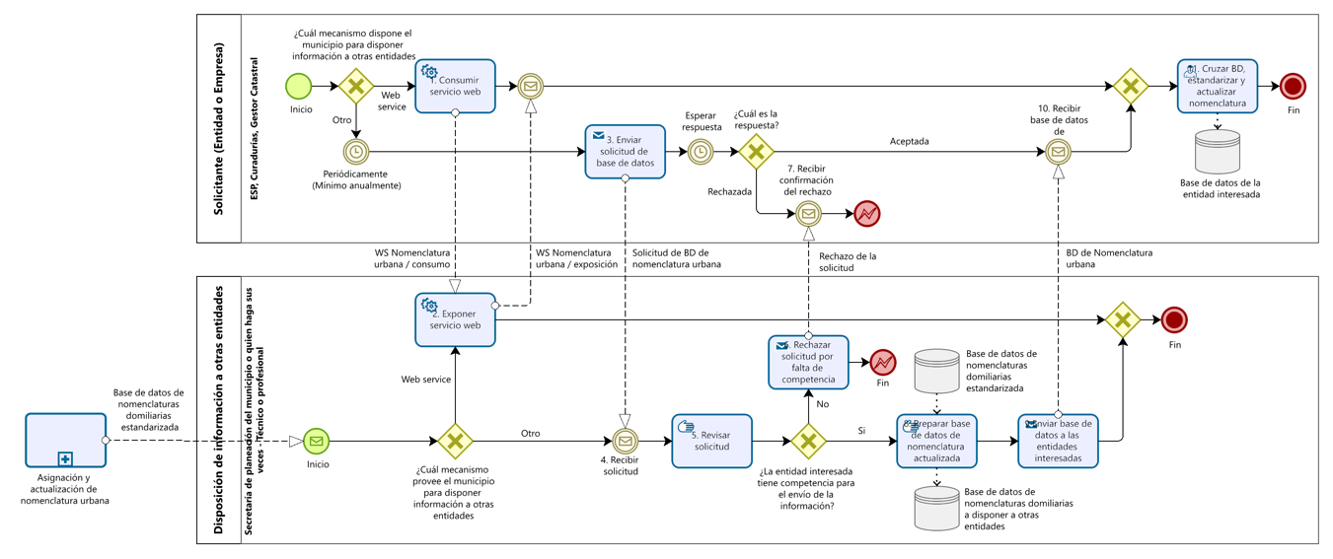
NO. | ACTIVIDAD | DESCRIPCIÓN | RESPONSABLE | REGISTRO
0 | ¿Cuál mecanismo dispone el municipio para disponer información a otras entidades? | Web service, continuar con actividad 1  Otro, continuar con actividad 3.
1 | Consumir servicio web | La entidad interesada debe consumir el servicio web conforme a la periodicidad definida en el contrato del servicio y a través del mecanismo autorizado por la Secretaría de planeación del municipio o quien haga sus veces. | Solicitante (Entidad o empresa)
2 | Exponer servicio web | La Secretaría de planeación del municipio o quien haga sus veces debe exponer el servicio en los horarios y condiciones definidos en el contrato del servicio.  Fin del procedimiento de disposición de información por web service. | Secretaría de planeación del municipio o quien haga sus veces
3 | Enviar solicitud de base de datos | Periódicamente (se recomienda que mínimo anualmente), las entidades interesadas que no disponen de web service para el consumo de información de nomenclatura, envíen la solicitud de la base de datos de nomenclatura urbana a la Secretaría de planeación del municipio o quien haga sus veces.  Nota: El solicitante puede ser una entidad pública o una empresa de carácter mixto o privado que tenga competencia; como lo son: las Empresas de Servicios Públicos (ESP), Curadurías Urbanas o Gestores Catastrales, entre otros. | Solicitante (Entidad o empresa)
4 | Recibir solicitud | El Técnico o profesional de la secretaría de planeación del municipio o quien haga sus veces recibe la solicitud por parte de la entidad interesada. | Secretaría de planeación del municipio o quien haga sus veces – Técnico o profesional
5 | Revisar solicitud | El Técnico o profesional de la secretaría de planeación del municipio o quien haga sus veces debe revisar la solicitud para evaluar la competencia del solicitante para el envío de la base de datos.  ¿La entidad interesada tiene competencia para el envío de la información?  Si el solicitante tiene competencia para el envío de la base de datos continuar con actividad 8; de lo contrario, continuar con la actividad 6. | Secretaría de planeación del municipio o quien haga sus veces – Técnico o profesional
6 | Rechazar solicitud por falta de competencia | El Técnico o Profesional de la Secretaría de planeación del municipio o quien haga sus veces debe emitir una respuesta oficial indicando las causales del rechazo de la solicitud por falta de competencia. | Secretaría de planeación del municipio o quien haga sus veces – Técnico o profesional
7 | Recibir confirmación del rechazo | El Solicitante (entidad o empresa) recibe la confirmación del rechazo de su solicitud por falta de competencia.  Fin del procedimiento de disposición de información a entidades con rechazo por falta de competencia. | Solicitante (Entidad o empresa)
8 | Preparar base de datos de nomenclatura actualizada | El Técnico o Profesional de la Secretaría de planeación del municipio o quien haga sus veces debe preparar la base de datos de nomenclatura actualizada.  Nota 1: Se recomienda que la base de datos cumpla con el estándar LADM-COL y con los lineamientos de lenguaje común de intercambio (LCI) definidos por el Ministerio TIC.  Nota 2: Para el envío de la base de datos se debe tener en cuenta la política de protección de datos personales del municipio, en caso de que la base de datos cuente con datos personales. | Secretaría de planeación del municipio o quien haga sus veces | Base de datos de nomenclaturas domiciliarias a disponer a otras entidades
9 | Enviar base de datos a las entidades interesadas | El Técnico o Profesional de la Secretaría de planeación del municipio o quien haga sus veces debe enviar la base de datos de nomenclatura a la entidad interesada a través del mecanismo establecido, dicho mecanismo debe cumplir con las condiciones definidas en la política de seguridad del municipio. | Secretaría de planeación del municipio o quien haga sus veces
10 | Recibir base de datos de nomenclatura | El solicitante debe recibir la base de datos de nomenclatura urbana solicitada a través del mecanismo establecido. | Solicitante (Entidad o empresa)
11 | Cruzar base de datos, estandarizar y actualizar nomenclatura | El solicitante debe cruzar la base de datos de nomenclatura urbana solicitada, estandarizar y actualizar la nomenclatura urbana en su base de datos. | Solicitante (Entidad o empresa) | Base de datos de la entidad interesada actualizada

Consumo de información de otras entidades
Este proceso se ejecuta de forma periódica —mínimo una vez al año— o cuando el municipio determina la necesidad de incorporar información proveniente de fuentes externas (catastrales, geográficas o administrativas) que permitan actualizar, validar o ampliar la información utilizada en la gestión de la nomenclatura urbana.

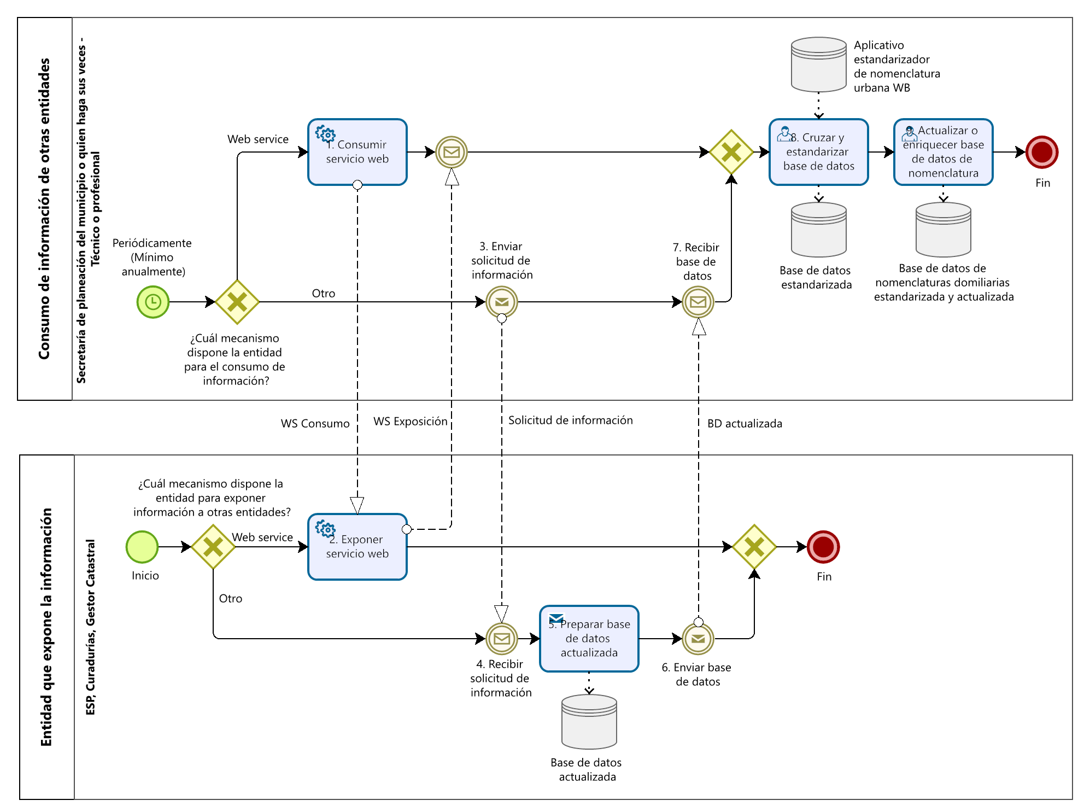
NO. | ACTIVIDAD | DESCRIPCIÓN | RESPONSABLE | REGISTRO
0 | ¿Cuál mecanismo dispone la entidad para el consumo de información? | Web service, continuar con actividad 6  Otro, continuar con actividad 1.
1 | Consumir servicio web | La Secretaria de planeación del municipio o quien haga sus veces debe consumir el servicio conforme a la periodicidad y demás condiciones definidas en el contrato del servicio. | Secretaría de planeación o quien haga sus veces
2 | Exponer servicio web | La entidad debe exponer el servicio en los horarios y condiciones definidos en el contrato del servicio.  Continuar con actividad 8. | Entidad que expone la información
3 | Enviar solicitud de información | El Técnico o Profesional de la Secretaría de planeación del municipio o quien haga sus veces debe enviar la solicitud a la entidad que expone la información a través de un mecanismo oficial. | Secretaría de planeación del municipio o quien haga sus veces – Técnico o profesional
4 | Recibir solicitud de información | La Entidad que expone la información debe recibir la solicitud de información por parte de la Secretaría de planeación del municipio o quien haga sus veces. | Entidad que expone la información
5 | Preparar base de datos actualizada | La Entidad que expone la información debe preparar la base de datos actualizada en el formato, con las variables y demás características solicitadas. | Entidad que expone la información
6 | Enviar base de datos | La Entidad que expone la información debe enviar la base de datos solicitada a través de un medio seguro.  Nota: La definición del medio de envío debe corresponder con la política de seguridad de la entidad que expone la información. | Entidad que expone la información
7 | Recibir base de datos | El Técnico o Profesional de la Secretaría de planeación del municipio o quien haga sus veces debe recibir la base de datos a través de un medio seguro.  Nota: La definición del medio de envío debe corresponder con la política de seguridad de la entidad que expone la información y la de la Secretaría de planeación del municipio o quien haga sus veces. | Secretaría de planeación del municipio o quien haga sus veces – Técnico o profesional
8 | Cruzar y estandarizar base de datos | El Técnico o Profesional de la Secretaría de planeación del municipio o quien haga sus veces debe cruzar la información de la base de datos recibida con la base de datos de nomenclatura estandarizada, para ello puede hacer uso del aplicativo estandarizador de nomenclatura urbana diseñado por el WBG. | Secretaría de planeación del municipio o quien haga sus veces – Técnico o profesional | Base de datos estandarizada
9 | Actualizar o enriquecer base de datos de nomenclatura | El Técnico o Profesional de la Secretaría de planeación del municipio o quien haga sus veces debe actualizar o enriquecer la base de datos de nomenclatura con la información recibida por parte de la entidad que expone la información.  Fin del procedimiento. | Secretaría de planeación del municipio o quien haga sus veces – Técnico o profesional | Base de datos de nomenclaturas domiciliarias estandarizada y actualizada

Anexos
Anexo 1. Diagrama Nomenclatura Urbana expandido

Anexo 1. Diagrama Nomenclatura urbana expandido
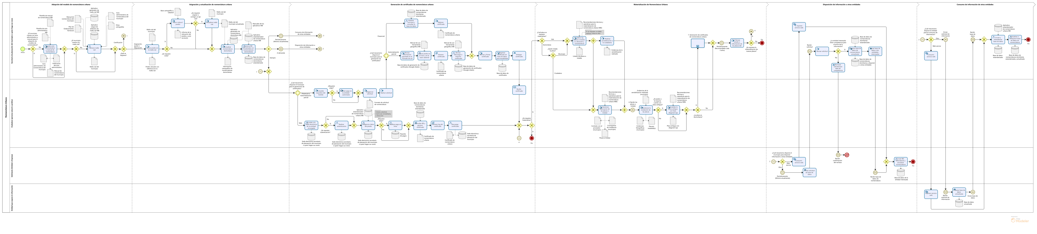
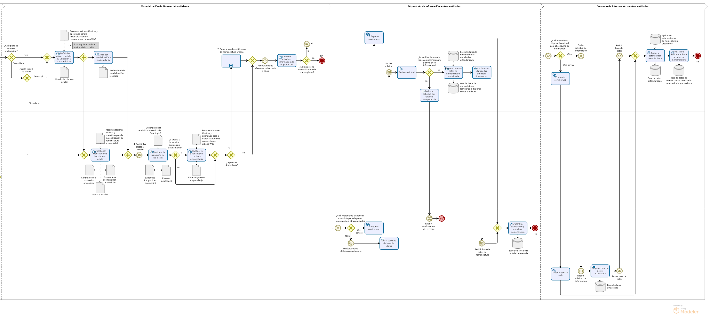

Decreto 615 de 2011.
Ibid.

